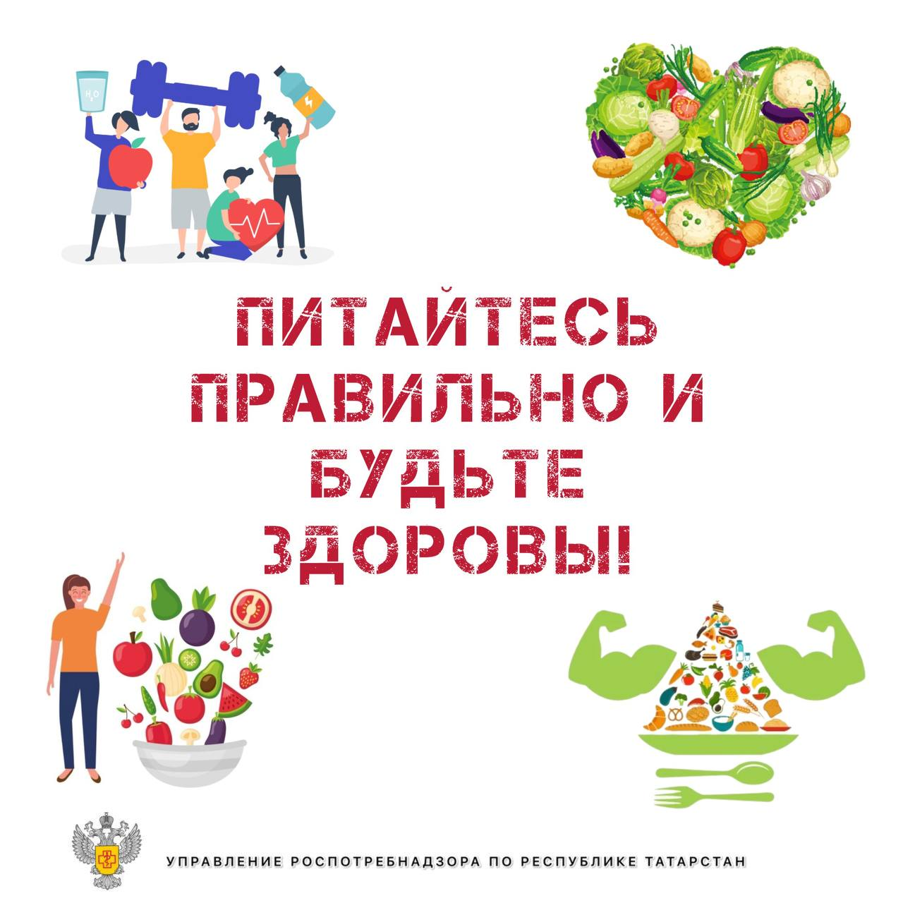

Как встретить Новый год не навредив здоровью.

В преддверии новогодних праздников каждая хозяйка желает выделить свой стол особыми угощениями, которые понравились бы гостям. Но очень важно помнить о том, что новогодние яства должны быть не только вкусными, но и полезными, и безопасными. К сожалению, количество пищевых отравлений значительно увеличивается в сезон праздников, в том числе и новогодних.

Пищевое отравление в праздничные дни чаще всего вызывают готовые блюда – всевозможные многокомпонентные салаты (в первую очередь, заправленные майонезом и сметаной), кондитерские изделия с кремом, блюда из рубленого мяса, студень. Причиной отравления могут стать и плохо промытые ягоды, фрукты, свежие овощи, так как на их поверхности могут оставаться возбудители кишечных инфекций.

Чтобы предохранить себя и окружающих от пищевых отравлений необходимо придерживаться следующих рекомендаций:
- при выборе продуктов внимательно проверяйте сроки годности, следите, чтобы срок годности продуктов соответствовал предполагаемому времени их употребления;
- не приобретайте товары с признаками порчи, если качество вызывает сомнения, лучше не приобретать такие продукты. Откажитесь от приобретения продуктов с затертыми, не читаемыми маркировками, а также без информации на русском языке;
- при приготовлении блюд используйте отдельные ножи, разделочные доски и посуду для сырых продуктов и готовых продуктов, которые не будут подвергаться температурной обработке, для разделки мяса птицы желательно иметь отдельную доску и нож;
- тщательно мойте руки;
- обязательно мойте инвентарь и посуду после использования, особенно если они контактировали с мясом, птицей или сырыми овощами;
- не заправляйте заранее салаты; салаты, винегреты и нарезанные компоненты в не заправленном виде хранят при температуре 4±2°С не более 6 часов;
- готовые блюда храните в холодильнике;
- соблюдайте сроки хранения блюд, а также сроки годности продуктов, рекомендованные производителями, не употребляйте блюда с признаками порчи.

Соблюдайте основные правила приготовления и помните:
- рыба варится порционными кусками не менее 20 минут с момента закипания, ракообразные и моллюски - в течение 15 минут;
- рыбные котлеты жарятся порционными кусками в жире 15 минут, крупные куски рыбы весом до 100 г жарятся в распластанном виде не менее 20 минут, мелкая рыба жарится целиком в течение 15-20 минут;
- готовность изделий из мяса и птицы определяется выделением бесцветного сока в месте прокола и серым цветом на разрезе продукта.
Для обеззараживания овощей, фруктов, столовой зелени от яиц гельминтов применяется предварительное замачивание растительной продукции в воде на 15 минут, а затем тщательное промывание в дуршлаге под струей проточной воды в течение 5-10 мин. с периодическим встряхиванием. Лук, петрушка и салат предварительно очищается от почвы, затем разбирается по отдельным листочкам, стеблям или перьям.
Не стоит пренебрегать промыванием фруктов и плодов, которые вы потом будете очищать: мандарины, лимоны, грейпфруты, бананы, гранаты, арбузы и дыни нужно мыть теплой водой при помощи щеточки и с применением хозяйственного мыла. Виноград надо промывать под проточной водой, предварительно разделив его на гроздья.
Общее правило для мытья всех овощей, фруктов, ягод и зелени: чем быстрее будет происходить процесс мытья, тем больше витаминов в них сохранится. Употреблять в пищу вымытые продукты лучше сразу же после их мытья.
В канун наступающего Нового года резко увеличиваются объемы продаж алкогольной продукции. Этим пользуются недобросовестные подпольные производители и продавцы суррогатного алкоголя, которые активно выбрасывают на рынок поддельную продукцию. Профилактика отравлений алкогольными суррогатами очень проста и доступна каждому:
- не следует покупать алкоголь с рук или в сомнительных местах, для этого существуют магазины или винные отделы супермаркетов;
- при покупке нужно всегда обращать внимание на наличие акцизной марки, качественной этикетки и упаковки;
- при наличии осадка или постороннего запаха напиток употреблять не следует.
Соблюдение наших рекомендаций поможет вам избежать неприятностей, связанных с пищевыми отравлениями, и не омрачить праздник.

Будьте здоровы в Новогодние праздники!
Берегите себя и своих близких!

